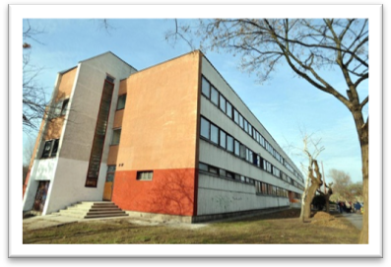
Aszódi Éjjeli menedékhely és Nappali melegedő

szakmai beszámoló

– 2017 –

A közterületen tartózkodók számának csökkentésére a kormány a „Fűtött utca” program keretében célul tűzte ki éjjeli menedékhelyek és nappali melegedők megnyitását, kialakítását. A nagy hidegre való tekintettel a tervezettnél hamarabb nyitott meg az Aszódi Éjjeli Menedékhely és Nappali Melegedő 2012.01.31-én. Az intézmény a IX. kerületben található a Ferencváros pályaudvar melletti Aszódi lakótelepen. Az épület használaton kívüli MÁV munkásszállás volt, felújításra került és a BMSZKI kezelésébe adták.
Maga az épület 85 méter hosszú. A földszinten a nappali melegedő, a kiszolgáló egységek és még 10 darab 4 ágyas szoba található. Az első és második emeleten összesen 100 darab 4 illetve 3 ágyas szoba van. Az első emeleten éjjeli menedékhely, míg a másodikon a főváros legolcsóbb munkásszállása üzemel. Az épülethez tartozik egy nagy udvar, ahol kialakításra került 5db kutya kennel.

ÉJJELI MENEDÉKHELY ÉS NAPPALI MELEGEDŐ

Az éjjeli menedékhelyre történő felvétel, illetve a nappali melegedő által nyújtott szolgáltatások igénybe vételének a feltétele a hat hónapnál nem régebbi tüdőszűrő igazolás, illetve a vonatkozó házirendeknek, szabályoknak az elfogadása és betartása. Az éjjeli menedékhely és a nappali melegedő egymástól függetlenül, de egymást kiegészítve működik. A szálló fő profilja az utcáról beköltöző párok, csoportok, egyedülállók számára magas színvonalú ellátás nyújtása. A hozzánk beköltözők négy ágyas szobákban lakhatnak. A szállót nem kell elhagyni napközben sem. A szolgáltatásaink ingyenesek.
A fenti csoportokon kívül a BMSZKI átmeneti szállásainak várólistáján lévő, az átmeneti szállásra való bejutásig lakhatással nem rendelkezőket veszünk fel, akiknek a leendő szálló térítési díjával megegyező előtakarékosságot kell felmutatni.
Az éjjeli menedékhelyeken megszokott félóránkénti beengedés nálunk nincs, szabad időpontban lehet bejönni, így megszűnik a hajléktalan emberek hétköznapjaiban oly gyakori sorban állás. A szálló koedukált, mindenféle variációban el lehet foglalni a szobákat. Sokan szorultak ki az ellátásból, mert párban éltek, és nem akartak elszakadni éjszakára külön női és külön férfi éjjeli menedékhelyre, így a páros éjjeli menedékhelyes elhelyezésre hatalmas az igény. Nálunk az sem jelent akadályt, ha kutyával szeretne valaki beköltözni, mert az udvaron egy ötállásos kennel is található. Működtetünk egy kifejezetten kerekes székes embereknek fenntartott részleget is. A kerekes székes, illetve mozgásában akadályozott igénybevevők száma érzékelhetően nőtt, az alsó szinten már nem csak a számukra speciálisan kialakított szobában kapnak elhelyezést. Hetente egyszer rendel nálunk a BMSZKI mozgó orvosi szolgálata.

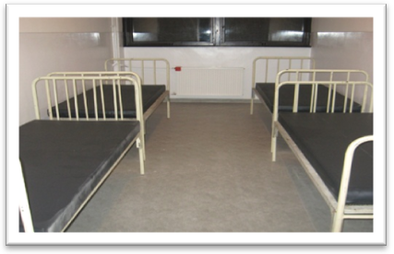
Célunk olyan ellátás biztosítása volt, hogy azok a hajléktalan emberek is bent maradjanak a szállón, akik eddig nem vették igénybe a hajléktalan szállásokat, ezért fontos volt a megfelelő fizikai környezet kialakítása. A négyágyas szobák lehetővé teszik a párok, családok, ismerősök együttes elhelyezését. Kevés hajléktalan szálló épületét tervezték eleve szállásnyújtás funkcióval, az Aszódi ilyen, hiszen munkásszállásnak épült. A lakószintek logikus elrendezésűek, elegendő vizesblokk áll rendelkezésre, a földszinten közösségi helyiségekkel is bőven el vagyunk látva, és az udvart is jól tudjuk használni.
Személyi változások:
2014. év augusztusától 2017. év júliusáig töltöttem be az intézményi szakmai vezető munkakört. Ebben az időszakban a szálló vezetői feladatai megoszlottak az ellátási egységvezető és a szakmai vezető között. 2017-ben a vezetésben személyi változás történt, Zakar Gergely 5 évig látta el az intézmény ellátási egységvezetői feladatait, a munkáját én folytattam helyettes nélkül. Köszönjük az elmúlt 5 évet, köszönjük az együtt töltött időt.
2017-ben a szakmai stábban történt még változás, Hajdú Emőke távozott, a helyére az év végén sikerült felvennünk Pálóczi Zoltánt. Kezdetben 5 főállású dolgozóval nyitott meg az intézmény, jelenleg 15 főállású dolgozó alkotja a szakmai stábot. 2016. év végén 4 új munkatárs érkezett, ami nagy hátassal volt a 2017-es évre. A létszámbővítés meglehetősen nagy kihívást állított a vezetőség elé. Érkeztek fiatal, pályakezdő, valamint rutinos, sokat tapasztalt kollégák. Az új munkatársak betanítása, a gyakornoki program által megkövetelt új belépők folyamatos értékelése újdonságként jelent meg a munkámban.
Rengetek többletfeladatot jelentett számomra a munkafolyamatok újratervezése, a szakmai team stabilitásának megteremtése szintén kihívást jelentett. Az én feladatom, hogy a csapat minden tagjának megtaláljam az intézményi működésben a helyét. Mindig azon fáradozom, hogy felerősítsem a munkatársak erényeit, megtaláljam, milyen feladatokban a legjobbak. Fontos, hogy érezzék, a csapatdinamika szempontjából mindannyian fontosak. A team folyamatos odafigyelést igényel. A tartalmas munkatársi kapcsolatokban, és a team munkában hiszek.

Szakmai koncepció

Esetkezelő munkatársak:
A BMSZKI több éjjeli menedékhelyével együtt 2014. év végén útjára indult az egyéni esetkezelés nálunk is. A személyre szabott módon, közvetlenül egy klienssel kialakított személyes kapcsolat elsősorban az egyén sorsára képes hatással lenni, ennek azonban a közösség egészében is megjelenhetnek pozitív hatásai. A fapados esetkezelés a szakmai munka beindításának kezdetét jelentette nálunk, ebből a szempontból nagyon pozitívan gondolok a rendszerre. Azon dolgoztam, hogy az intézmény szállásnyújtó funkciója mellett a szociális munka is a lehető legjobb színvonalon működjön. Ennek eredményeként a szakmai színvonalat az intézményben sikerült emelni. A szakmai működést akadályozó problémák átgondolása, átbeszélése megtörtént, a tervezetben foglaltak megvalósítása folyamatban van. Ennek érdekében növeltem az esetkezeléssel foglalkozó munkatársak számát a szállásnyújtó kapacitások terhére. 2017. július 1-től már 3 munkatárs lát el esetkezelői, ügyintézői feladatokat. Az esetkezelők 10-15 lakóval dolgoznak. Reggel 8 órától este 20 óráig mindig van elérhető esetkezelő. Az intézményi kollektíván belül egy mini szakmai team felállítására került sor. A szakmai munka a megfelelő mederben halad, a szakmai kérdések megvitatására, az esetkezeléssel kapcsolatos problémák átbeszélésére alkalmas ez a fórum, munkájukat én felügyelem.

Szállásnyújtó munkatársak:
11 szállásnyújtó munkatárs dolgozik az intézményben ügyeleti rendszerben. Minden lakónak van esetfelelőse, akik figyelemmel kísérik a sorsukat, segítséget nyújtanak ügyeik intézésében. Az esetfelelősi rendszer egyre inkább beváltotta a hozzá fűzött reményeinket. A BMSZKI éjjeli menedékhelyek szállásnyújtó szakmai munkájára vonatkozó belső protokoll szerint igyekszünk lakóinkat tovább léptetni a nekik leginkább megfelelő ellátás felé. A belső protokollnak köszönhetően a segítő tevékenység időben jól tervezhető. Az eljárásrend hatékony érvényesítésének eredményeként számos lakónk nyert felvételt átmeneti szállásra. Nagy kihívást jelentett a szerkezeti átalakítással járó munka és az új rendszer beüzemelése. Nagyon lényeges, hogy a két különböző munkakörben dolgozó munkatársak (szállásnyújtó és esetkezelő) szemlélete egymáshoz közelebb kerüljön. A csapatnak egységesnek, összetartónak kell lennie.

Humán erőforrások:
Jelenleg 15 fő főállású kolléga működteti az intézményt. Ez azt jelenti, hogy éjszakánként hárman vannak ügyeletben. Az intézmény dolgozóinak szakképzettségi mutatója kiváló, két fő kivételével mindenki szakképzet, azonban tanulmányaik folyamatban vannak.

Működésünkről pár jellemző adat:
A 2013. évben 644 fő vette igénybe az éjjeli menedékhelyet. 2014-ben majdnem ugyanannyi, 640 fő, 2015-ben 637 fő. Az előző évekhez hasonlóan 2016-ban 628 fő lakott nálunk.
Az összesített forgalmi adatok alapján 2013-ban 71.927 megjelenést regisztráltunk, ami naponta átlagosan 197 főt jelentett. 2014-ben 53.750 megjelenés, napi átlag 147 fő, 2015-ben 48.801 megjelenés, napi átlag 133 fő volt. Ez az adat 2016-ban tovább csökkent, 47.998 megjelenés, ami napi átlag 131 fő ellátását jelentette.
2017. évre vonatkozó adatok:
Megnevezés | Megjelenések száma
Női megjelenés | 20 198
Férfi megjelenés | 25 096
Összesen | 45 294

Az éjjeli menedékhely kihasználtsága elmaradt az előző évekétől. Pozitívumként értékeljük, hogy bár az éjjeli menedékhelyen átlagosan kevesebben töltötték az éjszakáikat, mint az előző évben, viszont nagy többségében utcáról érkezőket vettünk fel a szállóra. Így hasonlóan nagymértékben teljesült a szálló legfőbb célkitűzése, az utcán élő hajléktalan emberek számának csökkentése.

A kézműves foglalkozásaink:
Évekig pályázati forrásból finanszíroztuk, jelenleg a BMSZKI közösségi keretéből teremtjük meg a foglalkozások feltételeit.
Környezettudatos jótékonyság program:
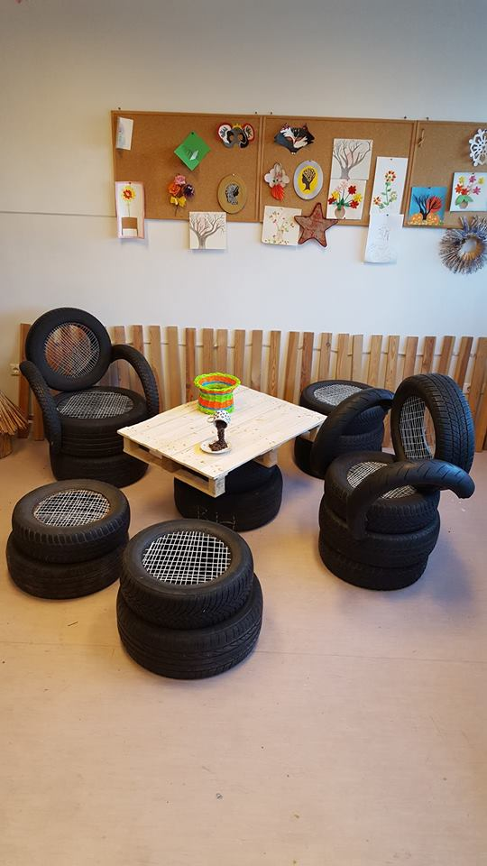
A programot 2018. év márciusától indítjuk. Következő fogalmak inspiráltak minket a program kigondolásában: hulladékgazdálkodás, újrahasznosítás, jótékonyság, társadalmi integráció. Lakóink az élethelyzetükből adódóan rengeteg hulladékot termelnek, ami terheli a környezetet. A program célja, hogy ügyfeleink kedvezőbb megítélésben részesüljenek a lakókörnyezetünk, illetve a társadalom által. Ennek érdekében a hulladéktermelést visszaszorítanánk, a keletkezett hulladékot újrahasznosítanánk. Az újrahasznosított termékeinket IX. kerületi intézmények (kórház, óvoda, iskola, állatmenhely) használatába adnánk. Az intézmények vezetőit személyesen felkeresnénk, megállapodnánk, és a helyszínen felmérnénk a szükségleteiket. Ez a program jól kommunikálható, mivel a környezetvédelem napjaink legfontosabb témaköre. Ez a program felkeltheti a média érdeklődését is, így alkalmas lehet arra, hogy a többségi társadalmat érzékenyítse a hajléktalan emberek problémáira. A 150 férőhelyes szállón hirdetnénk meg a programot. A jelentkezés önkéntes, de szeretnénk azon lakóinkat bevonni, akik minden munkalehetőségből valamilyen okból kifolyólag kiszorultak, ennek köszönhetően megtapasztalhatnák a munka közös örömét, valamint ismét a társadalom hasznos tagjának érezhetnék magukat. A munkacsoportban alkalmanként maximum 4 jelentkező vehetne részt, ami az Aszódi Szálló egyik helyiségében történne. Őket egy a szállón dolgozó szociális munkás irányítaná, aki a munkafolyamatokat betanítaná, de természetesen ő is részt venne a munkálatokban.
Néhány a tervezett termékekből:
- dekoráció gumiabroncsból,
- kosárfonás újságpapírból,
- kutya, macska játék és fekhely a fel nem használt ruhaadományokból.
- kerti bútor készítés használt gumiabroncsokból, raklapokból.

Könyvtár:
2017-ben megnyitottuk az intézmény könyvtárát. Az olvasási lehetőség mellett a lakóink ellátását közvetlenül segítő 3 db asztali számítógép került beüzemelésre.

Ellátott jogi képviselő fogadóórái:
2017-ben a BMSZKI ellátott jogi képviselője Husťáková Magdaléna tartott havonta fogadóórát, így lakóink megismerhették és könnyebben találkozhattak vele.

Lakógyűlések:
2017-ben 1 alkalommal tartottunk az éjjeli menedékhely lakóinak lakógyűlést. Az összejöveteleket a lakóink igénylik, fontos számukra, hogy a felmerülő problémákat a dolgozók segítségével meg tudják beszélni.

Intézményvezetői fogadóórák:
2017-ben minden szerdán reggel 9 órától tartottam fogadóórát. Az engem felkeresők száma átlagosan 5-6 fő volt. A páros éjjeli menedékhelyes elhelyezésre hatalmas az igény, viszont tapasztalataink szerint nagyon sok konfliktus keletkezik a dupla páros elhelyezés kapcsán. A szűkös hely, a vizes blokkok közös használata, az együtt lakók egymás iránti toleranciájának hiánya, a kompromisszumra képtelenség rengeteg feszültséget szül. Az egészségügyi-, mentális-, pszichés problémák egyre komolyabb feladat elé állítják a szakmai stábot, amelyekre egyre nehezebb érdemben reagálni. A munkatársak kompetenciája nem terjed ki ennek kezelésére, és az esetek egyre nagyobb részében nem tudunk megnyugtató segítséget biztosítani az ilyen problémákkal küzdő lakóink számára. Sok az alkohol- és pszichiátriai beteg, és nagy részük nem hajlandó szakellátást igénybe venni, vagy egyáltalán nem rendelkeznek betegségtudattal. Több lakónkkal napi küzdelemben állunk, hogy a közösségi normák legalább minimumát valahogy betartassuk velük.
2017-ben 2 alkalommal került a fenntartó elé lakóink eljárásunkat vitató panaszos ügye. Nagy hangsúlyt fektetünk az ügyfeleink emberséges ellátására.
Pályázatok

Konzorciumi pályázat:
Az Aszódi Szálló a „Közterület helyett emberibb körülmények” programban vállalja tartósan utcán élő, az ellátó rendszerrel szemben bizalmatlan hajléktalan emberek befogadását. A személyre szabott esetmunka egyéni esetfelelősi rendszerben valósul meg. A Konzorcium által biztosított forrásból olyan kiegészítő eszközöket és anyagokat vásároltunk, melyek a közterületről érkezők szállón való megmaradását segítették.

Közfoglalkoztatási, fejlesztő foglalkoztatási program:
A 2017-es évben részt vettünk a BMSZKI foglalkoztatási programjában. 1 fő a közfoglalkoztatás és 1 fő a fejlesztő foglalkoztatás keretében végzett munkát az intézményben. A foglalkoztatottak jó munkát végeztek, az intézménynek hasznára voltak.

RSZTOP pályázat:
Részt vettünk az RSZTOP pályázat ételosztásának előkészületeiben. A nyertes pályázatnak köszönhetően 2018-tól naponta 25 lakónak tudunk főtt ételt biztosítani.

Kerékpárkölcsönző:
2016-ban a Hajléktalanokért Közalapítvány pályázatán finanszírozást nyertünk egy innovatív szolgáltatás megvalósítására. A hajléktalan élethelyzetben jelentős problémát okozhat a közlekedés. Sokan nem tudják igénybe venni a tömegközlekedést, ezért beszűkül az életterük. 2017-ben a kerékpárkölcsönzések száma ugyan csökkent, de az igénybevevők elégedetten használták a szolgáltatásunkat.
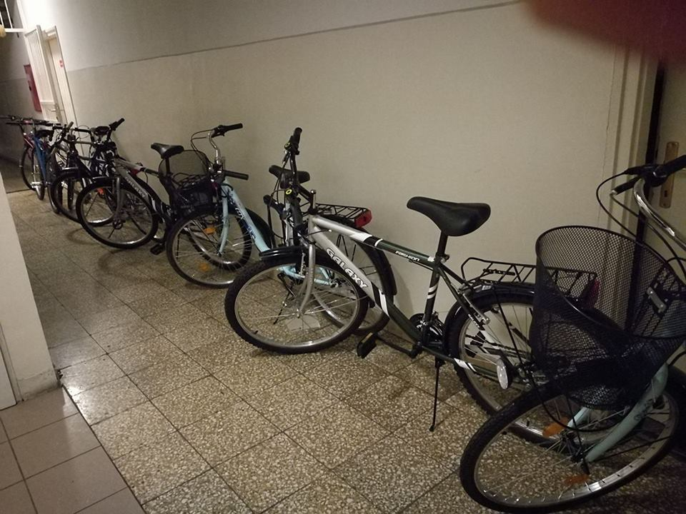

Karbantartás után - a bicikliket már felkészítettük az új szezonra.

Együttműködés más intézményekkel:

A hajléktalan emberek ellátásában szerepet játszó más szervezetekkel való kölcsönös együttműködés egyre hangsúlyosabb szerepet kapott a munkánkban, ezért stábunk lehetőség szerint képviseltette magát szakmai rendezvényeken. Mindennapi munkánk során számos szervezettel alakítottunk ki jó munkakapcsolatot. Idén is több olyan elhelyezés iránti megkeresésünk volt, amikor egy szokatlan élethelyzetre kellett reagálni. Büszkék vagyunk rá, hogy különleges elhelyezési esetekben az Aszódi neve az elsők között vetődik fel. Rendszeresen együttműködünk a BMSZKI, a Vöröskereszt, a Menhely Alapítvány, a Baptista Szeretetszolgálat, és a Máltai Szeretetszolgálat különböző szállásaival, valamint a IX kerületi Rendőrkapitánysággal. A Budapest Bike Maffia évek óta folyamatos támogatásával, adományaival segít a szállón élőknek.

MUNKÁSSZÁLLÁS

Kapacitás adatok:
Megnevezés | Darab
Szobák száma: | 43
Ágyak száma: | 152

A munkásszállás engedélyeztetésére azért került sor, mert az épületben lényegesen több férőhely kialakítására került sor, mint amennyi az éjjeli menedékhely engedélyezett maximuma. A 150 plusz 44 időszakos éjjeli menedékhelyes férőhely mellett az épület második emeletén található a munkásszállás. A szobák annyiban különböznek az éjjeli menedékhely szobáitól, hogy az ablakokon függöny van, a berendezés pedig asztallal, székkel, polccal egészül ki, valamint a lakók számára ágyneműt biztosítunk. A munkásszállás 2013-as megnyitásakor olyan árképzést alkalmaztunk, hogy inkább hosszú távú megoldásként tekintsenek a szállóra, sem mint néhány éjszakás lehetőségként.
A legalacsonyabb árat 30 nap befizetésével lehet elérni. A minimum 30 napos igénybevétel mellett az Aszódi Szálló Budapest legolcsóbb munkásszállása. A munkásszállás az előző évekhez hasonlóan folyamatosan szinte teljes kihasználtsággal üzemelt. Külön öröm, hogy a lakók jelentős része átmeneti szállásokról, éjjeli menedékhelyekről kiköltözők. Így a munkásszállás az átmenti szállókat és az éjjeli menedékhelyeket tehermentesítve, közvetve még több utcán élő hajléktalan embernek nyit lehetőséget a tartós lakhatásra.
A munkásszállás megnyitása egy fontos ellátási igényt elégít ki. Azoknak tudunk alternatívát kínálni, akik ugyan jövedelemmel rendelkeznek, de nem képesek egy albérletet, vagy szobabérletet megfizetni, de a hajléktalan ellátáson kívüli önálló, olcsó lakhatásra van igényük. A jelenlegi albérlet és szobabérleti környezet mellett megfontolandó lenne ennek az ellátási formának a tovább fejlesztése, bővítése akár fővárosi léptékben is.
A munkásszállás a nyitást követően 2013. év nyarán szinte azonnal megtelt, az első fél évben összesen 15.357, 2014-ben 40.597, 2015-ben 41.491, 2016-ban 41.428 vendégéjszakát teljesítettünk.
2017. évre vonatkozó vendégforgalmi adatok:
Megnevezés | Vendégek száma | Vendégéjszakák száma
Külföldi vendégek | 8 | 1.286
Belföldi vendégek | 217 | 42.166
Összesen | 225 | 43.452

Elektroszmog mérés:
A szálló leginkább veszélyeztetett részein elektroszmog mérés történt. A mérési eredmények kimutatták, hogy bőven a határérték alatt van az elektroszmog mennyisége az épületben. A kollégák megnyugodtak, hogy egészségük a munkahelyükön nincs veszélynek kitéve.

Szakmai terv 2018

2018-ban szeretnénk megtartani az intézményre jellemző kedvező megítélést az ügyfelek körében és szakmai berkekben egyaránt. Törekszem a szakmán belüli kommunikáció fejlesztésére a szervezetek közötti mindennapos együttműködések során.
Véleményem szerint a szakmában dolgozók nincsenek elismerve, megbecsülve, így vezetői feladatomnak tekintem, hogy a dolgozókat érintő negatív külső hatásokat mérsékeljem, hogy ezek a hatások a szakmai munkát negatívan ne befolyásolják. Tapasztalatom, hogy a bizonytalanság mennyire megtépázza a munkatársi kapcsolatokat, a team munkát.
Ami a BMSZKI-t illeti, a dolgozóknak és a középvezetőknek nem csak a saját teamjükben kell gondolkodni, hanem a BMSZKI egységes érdekeit is szem előtt kellene tartani. Magunkkal szemben elvárás, hogy esetkezelt kliens továbblépése éjjeli menedékhelyről átmeneti szállásra minden esetben esetátadás keretében valósuljon meg. Növelni kívánom az esetkezelői team létszámát, ezzel több lakónkkal valósulna meg személyre szabott esetkezelés.
A munkásszállás igénybevevőit egyre rosszabb fizikai, mentális állapot jellemzi, valós továbblépési alternatíva nincsen, hosszú távú lakhatásra kénytelenek berendezkedni, ezért az érdekükben szükséges a szociális munka megjelenése. Ennek megvalósítását akadályozó problémák átgondolása megtörtént, azonban megoldása nagy kihívás elé állít minket a következő évben.
Továbbra sem adjuk fel azon próbálkozásainkat, hogy nagyobb hangsúlyt fektessünk a csoportmunkára, valamint lakóink számára több közösségi program lebonyolítását tervezzük.

Budapest, 2018. február 9.

Gallai Tamás
ellátási egységvezető

Civil partnereink:
- Food Angels Hungary – Segítő Angyalok Alapítvány www.facebook.com/foodangelshungary
- Budapest Bike Maffia www.bbm.hu

